https://jagareforbundet.se/jakt/Jakt-olika-viltslag-och-typer/algjakten/sagan-om-algen/

Gå in på länken ovan för att klicka vidare till rubrikerna nedan. Del 1-6

Sagan om den svenska älgen
Läs vår serie om älgens historia.
Vi har gjort en djupdykning i historieböckerna och låter dig här följa med på en resa i den svenska älgens historia fram till modern tid.
Det hela börjar med en tillbakablick på vår älgstam från ”tidernas begynnelse”. Sedan tar vi ett rejält skutt in i medeltiden och in på 1800-talet när Svenska Jägareförbundet bildades. Utan Svenska Jägareförbundet hade vi förmodligen inte haft några älgar kvar i Sverige idag. Vilket historien också ska visa.
Kontinuerligt presenteras framöver nya avsnitt i Sagan om älgen.
- Del 6: Kulmen nådd - avskjutningen minskade (1980-1989)
- Del 5: Älgstammen exploderar (1970-1979)
- Del 4: Den reglerade jakten kritiserades (1950-1969)
- Del 3: Bakslag och köttreserv (1930-1949)
- Del 2: Svårt för älgen när kriget kom (1880-1929)
- Del 1: Från knölpåkar till jägarnas räddning av stammen (-1879)
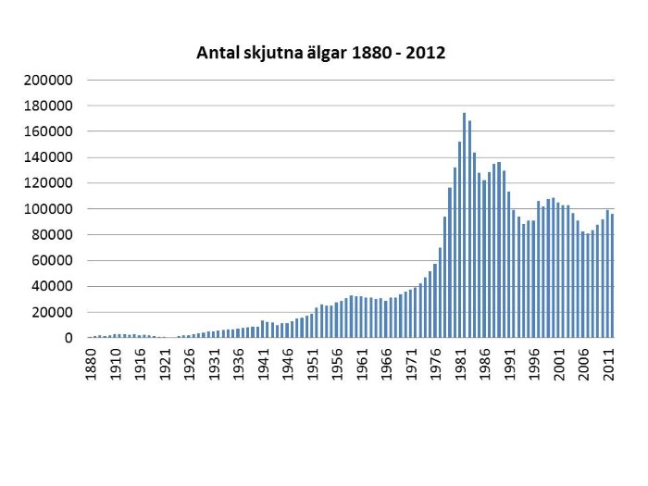

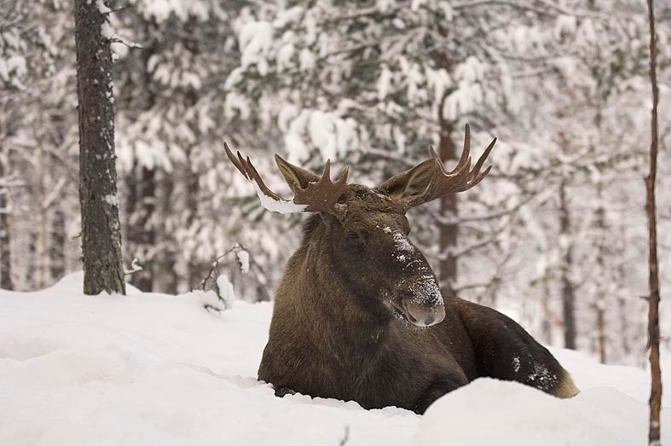
Man tror bara att det fanns cirka 200 älgar kvar i Sverige i början på 1800-talet. Foto: Göran Ekström

Del 1: Från knölpåkar till jägarnas räddning
Under den äldre stenåldern verkade jägarna vara ganska rädda för älgen. Att jaga älg med knölpåk var ingen hit. Senare jagades den desto mer. Allt pekar på att älgstammen i Sverige gått under om inte Svenska Jägareförbundet tagit tag i saken.
Vi startar den här resan under den äldre stenåldern (ca 40 000 – 10 000 fKr). I Europa fanns då två älgarter. Förutom vår egen älg fanns också stäppälgen i Mellaneuropa. Den hade en jättehornkrona med upp till 2,5 meters utlägg.
Från jaktsynpunkt sett betydde stäppälgen inte mycket. Den dog ut 15 000 – 10 000 år f Kr.
Till Sverige kom älgen för 10 000 år sedan främst från Danmark men kan senare även ha vandrat in från Finland.
Det verkar inte som att vår egen älg jagades särskilt mycket. Man har inte funnit speciellt många benfynd vid boplatser från äldre stenåldern. En teori är att urtidsjägarna helt enkelt hade för dåliga vapen och dessutom var lite rädda för den.
Idag kan vi kanske tycka att det låter aningen löjligt men det kan också vara så att älgen på den tiden hade ett helt annat beteendemönster.
Det var kanske inte så tacksamt att försöka sig på att jaga en aggressiv älg med knölpåk. När den väl jagades var det med hjälp av fallgropar och enkla trampfällor eller genom att helt enkelt driva älgen mot ett stup där den ramlade ner och slog ihjäl sig.
I Danmark har man även hittat en del älgskelett innehållande spjutspetsar.
VIKTIGASTE BYTESDJURET
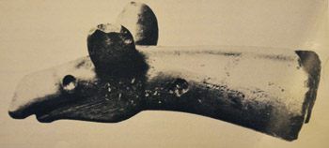
Älgskulptur i sten från yngre stenåldern. (Ur boken "Älgen" utgiven av Svenska Jägareförbundet)
Under mellersta och yngre stenåldern och fram till bronsåldern blev den nordiska älgen vid sidan av renen det viktigaste bytesdjuret. Jaktmetoderna var fortfarande främst fallgropar och utför stupet. Den senare metoden användes ända in på 1700-talet.
Senare uppfanns också snöskor och skidor som fick stor betydelse för älgjakten. Man förföljde helt enkelt älgarna på skarsnö.
Alla dessa fångstmetoder var oerhört grymma, metoder som vi idag anser fullständigt förkastliga.
VARIERANDE ÄLGSTAM
Historiskt sett har antalet älgar varierat betydligt. Under medeltiden fram till början av 1700-talet fanns hårda restriktioner och till och med hot om dödsstraff. Trots detta förekom en omfattande tjuvjakt. Tillgången på älg varierade lokalt men restriktionerna verkade ändå ha viss effekt, det fanns älg i hela Sverige, lokalt till och med ganska goda stammar.
Men under 1700-talet lättade restriktionerna vilket var början till det stora dråpslaget mot den svenska älgstammen. Det är till exempel tveksamt om Carl von Linné som reste genom landet i mitten av 1700-talet någonsin såg en frilevande älg. I hans resebeskrivningar hittar man inget om några älgmöten.
En kungörelse utgavs 1767 där det framgår att älgstammen decimerats mycket kraftigt och att det fanns risk för utrotning. Nya restriktioner infördes för allmogen.
GUSTAF III – BYE BYE ÄLGEN
Sen kom Gustaf III.
Den 21 februari 1789 släppte han, i en förordning, jakten fri.
Den svenske bonden fick då samma rätt som adeln att jaga på sin egen mark. Det var det fullständiga dråpslaget mot den redan då svaga, svenska älgstammen.
Ett sedan sekler uppdämt jaktbehov fick sitt utlopp.
För att sedan försöka öka älgtillgången under 1800-talet infördes då och då totalförbud mot jakt. Dessa gällde periodvis i hela landet och under senare delen av seklet i vissa län. Men älgstammens återhämtning efter ett totalförbud var inte bestående. När jakt blev tillåten igen urartade den och stammen sjönk åter i botten.
En av de stora anledningarna till att Svenska Jägareförbundet bildades 1830 var att älgen i stort sett var utrotad i landet. Det gällde även flera andra viltarter, bland annat rådjur och kronhjort.
Vid den här tiden fanns det enligt vad man tror bara runt 200 älgar kvar i Sverige.
FALK OCH JÄGAREFÖRBUNDET RÄDDADE ÄLGSTAMMEN
Efter ett tioårigt jaktförbud som överjägmästaren i Värmland, Herman Falk. lyckades få igenom 1825 såg det dock ut som att älgstammen skulle överleva.
Men när förbudstiden var slut 1836 utbröt i stort sett krig mot älgarna. Svenska Jägareförbundet fick in skräckrapporter från flera län. Förbundet agerade snabbt och begärde ändring av jaktstadgan. Samtidigt uppvaktade Herman Falk kungen om samma sak.
Det resulterade i att vinterjakten förbjöds. Den grymma jakten på skarsnö var nu förbi. Älgjakttiden blev istället 1 augusti – 30 november.
Den svenska älgstammen började återhämta sig. Och detta tack vare Svenska Jägareförbundet och Herman Falk.
Men tillfrisknandet gick långsamt.
Fortsättning följer....

Del 2: Svårt för älgen när kriget kom
1880-1929. Vi skjuter betydligt fler älgar idag jämfört med vad vi gjorde på 1800-talet. Den avskjutningsstatistik som finns tillgänglig sedan slutet av 1800-talet är inte exakt men visar påtagligt hur den svenska älgstammen förändrats, både av större historiska händelser och varierande jaktregler.
Avskjutningsstatistiken runt sekelskiftet 1800/1900-talet speglar till viss del stammens utveckling vid den här tiden men uppgifterna bygger endast på lovligt fällda älgar. Tjuvjakt var vanlig och utbredd i hela landet.
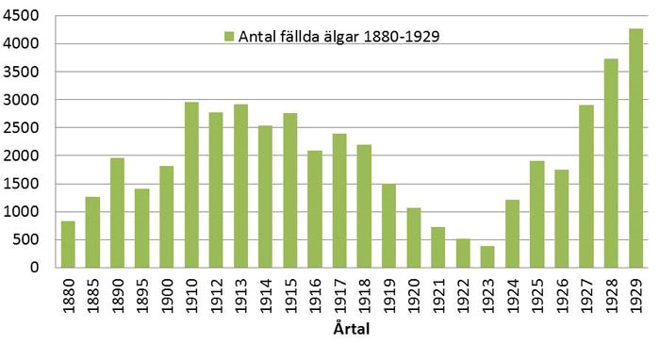
Vid 1880 hade jakttiden i större delen av Sverige begränsats och omfattade bara senare delen av september. En viss återhämtning gick att märka. Älgen började sakta återkomma till Sydsverige.
Men i hela landet fanns en stor variation i bestånden. Totalförbud mot älgjakt rådde i Västerbotten och Kronoberg. Till älgens förmån talade att det knappt fanns någon varg. Beteskonkurrensen från får och getter i skogarna minskade dessutom allt eftersom skogsbetningen avtog.
I början av 1900-talet ökade älgstammen. En ny jaktlag och -stadga utfärdades 1912. Därmed uppfylldes de mellan- och sydsvenska jägarnas önskemål om en till efter brunsten senarelagd jakt. Oktoberjakt tilläts från 1913 i Syd- och Mellansverige medan Norrbotten, Västerbotten, Jämtland Västernorrland samt Idre och Särna i Dalarna hade septemberjakt.
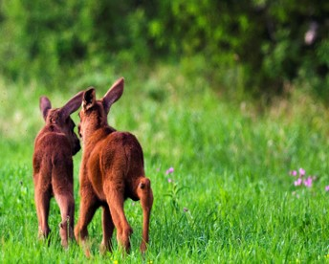
Där jakt var tillåten 1921 infördes dessvärre ett allmänt kalvförbud medan korna var lovliga. Många kalvar lämnades ensamma till vintern. Foto: Oscar Lindvall
TJUVJAKTEN KULMINERADE
Älgstammen växte nu snabbare. Men en betydande tjuvjakt pågick fortfarande. Och under första världskriget 1914-1918 som medförde brist på livsmedel, kulminerade den. Älgstammen höll på att köras i botten och drastiska åtgärder måste ännu en gång vidtas för att rädda den.
MÅNGA ENSAMMA KALVAR
År 1921 totalförbjöds jakt efter älg i Norrland och i stora delar av övriga landet. Där jakt var tillåten infördes dessvärre också ett allmänt kalvförbud vilket inte gynnade stammen, snarare tvärtom, eftersom korna fortfarande var lovliga. Många kalvar lämnades ensamma till vintern.
I Norrland gällde totalförbudet längst, ända fram till 1926. Även sedan det upphävts behölls under några år fredningen av korna. Resultatet lät inte vänta på sig. Älgstammen växte.
Den allmänna jakttiden avkortades 1928. Från att ha pågått hela september respektive oktober minskades den till fyra dagar i september för de nordliga länen medan övriga fick jaga två till sex dagar.

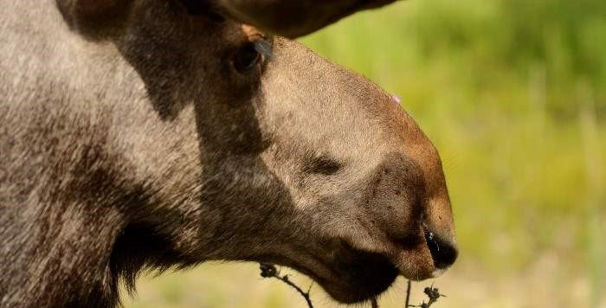
Under krigsåren i början av 1940-talet utgjorde älgen en värdefull köttreserv i Sverige. Foto: Johanna Thörnqvist

Del 3: Bakslag och köttreserv
1930-1949. Kalvförbud och allmän jakt fortsatte vilket var ett bakslag för Svenska Jägareförbundet. Under andra världskriget utgjorde älgen en värdefull köttreserv i Sverige.
En ny älgjaktsförordning infördes 1931. I första paragrafen talades där om en särskild jakttid, det vill säga licensjakt efter älg.
I älgvårdande områden öppnades därigenom möjligheten att jaga älg under 14 dagar. Den absoluta merparten av jakten skedde dock som allmän jakt under kort tid. Detta var ett bakslag för många inom Svenska Jägareförbundet, liksom att förbudet att fälla kalv behölls.
Samma år, 1931, bildades också en älgskadefond för att ersätta älgarnas, i allt högre utsträckning förekommande skadegörelse på mindre jordbruk.
De traditionella metoder som användes i skogsbruket bidrog till skadorna som även omfattade små skogsplanteringar. I den plockhuggna skogen fanns inte mycket för älgen att äta. Och små planteringar och åkrar lockade dem till sig.
En ny jaktlag och –stadga kom 1938. Det var den första moderna svenska jaktlagstiftningen. Den skapade bland annat möjligheter att bilda jaktvårdsområden på i huvudsak samma sätt som idag.
KÖTTRESERV UNDER KRIGET
Under krigsåren i början av 1940-talet utgjorde älgen en värdefull köttreserv i Sverige. Den allmänna jakttiden utökades till tio dagar i oktober i vissa sydsvenska län och till sex dagar i övriga delar av Göta- och Svealand.
Regeringen tillsatte en jaktutredning 1949 som dock inte avgav sitt betänkande rörande älgfrågan förrän 1964.
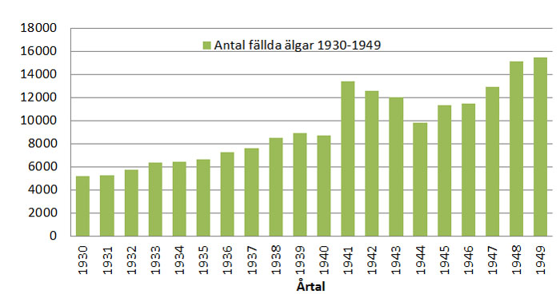

https://jagareforbundet.se/jakt/Jakt-olika-viltslag-och-typer/algjakten/sagan-om-algen/del-4-den-reglerade-jakten-kritiserades/

Del 4: Den reglerade jakten kritiserades
1950-1969. Under 1950-talet ökade älgstammen kraftigt, bland annat tack vare inriktningen på skogsskötseln som ändrades.
Plockhuggningen ersattes av hyggesbruket. Detta medförde att ungskogens andel ökade, liksom lövsly och örter.
Den växande älgstammen skapade nu större problem än tidigare. Skadorna på skogen blev mer omfattande och många ville minska stammen.
Svenska Jägareförbundet utsåg 1950 en kommitté att undersöka förutsättningarna för bättre förhållanden i älgjakten. Utredarnas betänkande utkom 1955. De hade då funnit att en rationell reglering av älgjakten inte var möjlig med gällande lagstiftning, det vill säga så länge den allmänna jakttiden fanns kvar.
Kommitténs förslag innebar bland annat att älgjakten skulle regleras genom licensjakt inom frivilligt bildade älgjaktsområden. Licensgivningen skulle anpassas till älgförekomsten och markens produktionsförmåga. Den skulle också ta hänsyn till skador på gröda och ungskog. Jakttiden skulle omfatta högst 30 dagar. Dessutom föreslogs årskalven som tidigare varit helt fredad lovlig för jakt.
Svenska Jägareförbundet överlämnade hela utredningsmaterialet till regeringen 1957. Därmed var grunden lagd för den framtida älgvården och –jakten. Men det tog tio år innan något hände.
REGLERAD JAKT PÅ FÖRSÖK
Jaktutredningen från 1949 avgav sitt betänkande ”Älgfrågan” 1964. Utredaren gick där på Jägareförbundets linje. Han ansåg att någon form av reglerad avskjutning var den enda tillfredsställande lösningen på problemen kring älgen. En försöksverksamhet med reglerad älgjakt föreslogs i tre län.
Dåvarande Domänstyrelsen och Statens Naturvårdsnämnd fick 1965 i uppdrag att ytterligare utreda formerna för försöksverksamheten. En arbetsgrupp tillsattes som redovisade sina förslag 1966. Huvuddelen av förslagen genomfördes under en treårig försöksperiod i Kronobergs och Västmanlands län med början 1967.
I beslutet fanns också en dispensregel. Den som inte hade tillräckligt stor mark för att få fälla en älg under vanlig licenstid fick rätt att fälla en älg under treårsperioden med jakttiden begränsad till högst sex dagar per år.
REGLERINGEN INTE POPULÄR – I BÖRJAN
Systemet var inte populärt. Dessutom tillsatte länsjaktvårdsföreningarna i de båda länen älgnämnder som föreslog mycket sparsamma tilldelningar med hög andel kalv. Många laddade protestmöten anordnades. Kritikerna ansåg att det nu skulle gå utför med älgstammen och att älgjakten i framtiden skulle bli ett privilegium för bara ett fåtal jägare.
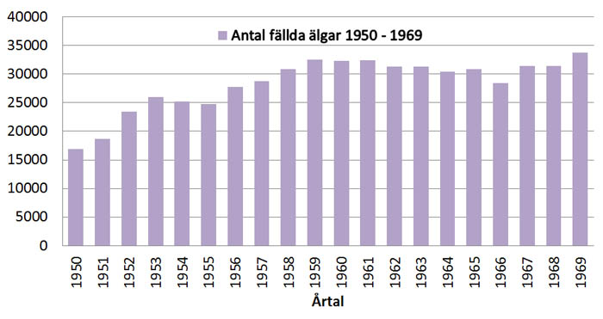

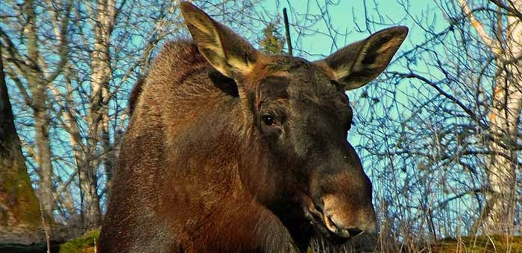
Älgstammen växte i allt snabbare takt. Vid en flyginventering i Värmland vintern 1978/79 insågs vidden av ”Älgexplosionen”. Foto: Sarah Nordlinder

Del 5: Älgstammen exploderar
1970-1979. I motsats till kritikernas ödesprognoser ökade älgstammen i de båda försökslänen. I Kronoberg hade avskjutningssiffran 1970 mer än fördubblats. Och jägarna i de båda försökslänen var positiva till det nya systemet.
Försökstiden förlängdes och 1977 hade avskjutningen mer än tredubblats i Kronobergs län.
I och med de höga avskjutningssiffrorna i försöksläenen ställde sig många frågan om jakten tog mer än tillväxten.
Flyginventeringar genomfördes 1969, 1970 och 1972. Dessa visade att antalet älgar istället ökade i de båda länen. Reproduktionsförmågan var hög. Den kunde bli över 60 procent när kalvskyttet ökade och kapitalet, de produktiva djuren, sparades. Tidigare trodde man att älgarnas reproduktionstal låg på högst 25 procent.
Även Norrbottens län nedanför lappmarksgränsen kom med i försöksverksamheten 1971. I övriga landet växte kraven på en hel licensierad jakt.
SAMORDNAD ÄLGJAKT
Regeringen lämnade 1975 en proposition till riksdagen angående riktlinjer för älgvården, den samordnade älgjakten.
Enligt förslaget skulle huvuddelen av jakten bedrivas som licensjakt. Jakttiden skulle vara 20 dagar om inte länsstyrelsen med hänsyn till lokala förhållanden fann skäl till annat. Men propositionen var en kompromiss mellan ytterligheter. Länsstyrelserna skulle således även kunna lämna ”generell tilldelning” omfattande en vuxen älg och en eller flera kalvar.
Generell tilldelning skulle ges på marker som var för små för att utgöra licensområde. Den generella markens minimistorlek kom senare genom Naturvårdsverkets beslut att fastläggas till fem hektar. Jakttiden skulle vara minst två och högst fem dagar.
FEMÅRIG FÖRSÖKSPERIOD
Riksdagen beslutade enligt regeringens proposition och den samordnade älgjakten infördes på försök under fem år med början 1976. Från och med 1977 omfattade försöksverksamheten, med undantag för de tidigare nämnda försökslänen, hela landet utom området ovan lappmarksgränsen i Norrbottens län, markerna ovan odlingsgränsen och Malå sameby i Västerbottens län samt renbetesfjällen i Jämtlands län. Inom dess områden bedrevs jakten efter de gamla reglerna med licens- och allmän jakt.
I de tidigare försökslänen, Kronoberg, Västmanland och Norrbotten nedan lappmarksgränsen fortsatte den helt licensierade älgjakten.
Licensjakten omfattade efter en tid 95 procent av marken i Sverige. Jaktvårdsområdena var en framgångsrik form för samverkan. Omkring 20 000 generella områden fanns registrerade. De upptog dock bara några få procent av arealen.
Älgstammen växte i allt snabbare takt. Vid en flyginventering i Värmland vintern 1978/79 insågs vidden av ”Älgexplosionen”. Jägarna i länet fick fördubbla avskjutningen från 8 000 till 16 000 djur utan att älgarna minskade åren därefter.
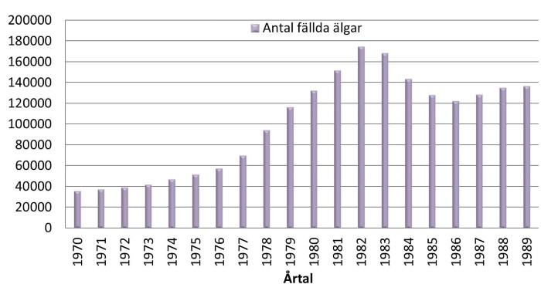

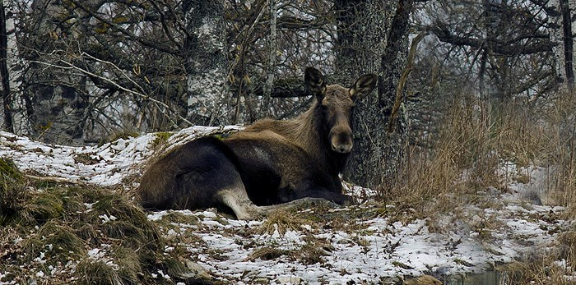
Rekordåret 1982 innebar en kulmen på älgstammens uppgång. Foto: Madeleine Lewander

Del 6: Kulmen nådd - avskjutningen minskade
1980-1989. Rekordåret 1982 innebar en kulmen på älgstammens uppgång. Avskjutningen minskade därefter betydligt, på sina håll kraftigt.
Rekordåret 1982 innebar en kulmen på älgstammens uppgång. Avskjutningen minskade därefter betydligt, på sina håll kraftigt.
Jakt- och viltvårdsberedningen föreslog 1983 en, i stort sett, helt licensierad älgjakt. Markägare med för liten areal för att kunna registrera licensområden skulle bara få skjuta kalv, dock i obegränsad mängd.
Regeringen var av samma åsikt. Men i riksdagen 1987 skede ännu en kompromiss. Om vissa villkor uppfylldes fick jägare med liten areal också möjlighet att skjuta ett valfritt djur under högst fem dagar. Resultatet blev det så kallade B-området.
I förarbetena till den nya jaktlagen angav riksdagen målen för jakt- och viltvårdspolitiken. Dessa innebar både en strävan efter vitala viltstammar och att hålla dessa på en nivå där risken för skador av vilt var liten.
Den nya jaktlagstiftningen trädde i kraft 1 januari 1988. Älgjakten skulle nu bedrivas som licensjakt på A- eller B-områden samt inom oregistrerade kalvområden.
A-område kunde registreras av markägare med en så stor areal att det medgav en avskjutning av minst en vuxen älg per år. Jakttiden omfattade minst 30 dagar fram till säsongen 1994/95.
Ett fritt antal älgkalvar fick fällas på arealer som inte registrerats som A-eller B-område, kalvområden. Jakttiden på B-områden och kalvområden var fem dagar eller den kortare tid som länsstyrelsen bestämde.
De områden som 1987 var registrerade som generellområden fick fram till utgången av 1994 jaga enligt de tidigare reglerna.
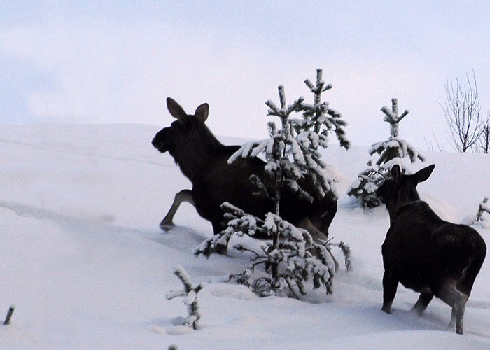
Foto: Hans Ring

Älgen – en europeisk historia
Den skandinaviska älgstammen har ända sedan istiden haft en annan historik än älgarna i övriga Europa. Det gör älgstammen så distinkt att den bör betraktas som en egen förvaltningsenhet, enligt en ny forskningsstudie.
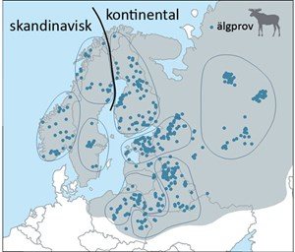
Det finns en skandinavisk och en kontinental älgstam inom älgens utbredningsområde i Europa (grå färg). Dessutom finns ett finare rumsligt mönster, där t ex älgarna i södra Norge, södra Sverige och norra Skandinavien skiljer sig något från varandra. Det visar en analys av genetiska prover från totalt 694 älgar i Europa. (Figur efter Niedzialkowska m.fl. 2016)
2016-09-04
En ny genetisk studie visar att älgen kan delas in i två huvudsakliga stammar i Europa, en skandinavisk och en kontinental. De två stammarna skildes åt för nästan 30 000 år sedan, ungefär samtidigt som en fördjupad köldperiod började och inlandsisens utbredning i Europa ökade. Forskarna bakom studien föreslår att det ledde till att älgstammen splittrades upp och isolerades i olika tillflyktsområden. När inlandsisen drog sig tillbaka vandrade älgar från Västeuropa in i Skandinavien via en landbrygga som fanns mellan Sverige och Danmark för 10 000 - 8 000 år sedan, medan den kontinentala älgstammen istället har sitt ursprung i älgar som överlevde istiden i tillflyktsområden längre österut.
Efter istiden har skillnaden mellan den kontinentala och skandinaviska älgstammen upprätthållits eftersom kontaktzonen mellan norra Skandinavien och Finland är relativt smal. Dessutom kan skillnaderna ha förstärkts under mer sentida perioder då älgstammen minskat och isoleringen ökat. För 1800-1200 år sedan minskade älgstammen i Europa, och älgen försvann från de områden som idag utgör Nederländerna, Tyskland, Schweiz och södra Polen. Från 1700-talet och fram till 1900-talets början minskade älgen ytterligare i hela Europa, tills den bara fanns kvar i några få tillflyktsområden samt i europeiska Ryssland.
Det senaste århundradet har älgstammen återhämtat sig i norra och östra Europa, men det finns fortfarande finskaliga skillnader i älgarnas genetiska sammansättning. Till exempel är älgarna i södra Sverige, södra Norge och norra Skandinavien ganska olika varandra (se figur). Dessa skillnader kan ha orsakats av historisk uppsplittring i olika delområden och av spridningsbarriärer som begränsar älgarnas vandringar.
En jämförelse mellan den genetiska variationen i den skandinaviska och kontinentala älgstammen visar att variationen är lägre och inavelsgraden högre i Skandinavien. Det kan bero på att de älgar som kom först till Skandinavien efter istiden bidragit starkt till den nutida genetiska sammansättningen, men det kan också bero på mer sentida nedgångar i stammens storlek. Inaveln är emellertid inte särskilt hög någonstans i Europa, anser forskarna bakom studien. De föreslår att den skandinaviska och kontinentala älgstammen bör betraktas som separata enheter i ett förvaltnings- och bevarandeperspektiv, eftersom de är genetiskt distinkta samtidigt som kontakten mellan stammarna är relativt svag.
Källa: Niedzialkowska m.fl. 2016. The contemporary genetic pattern of European moose is shaped by postglacial recolonization, bottlenecks, and the geographical barrier of the Baltic Sea. Biological Journal of the Linnean Society 117: 879-894.
Klicka här för att läsa originalartikelns sammanfattning.
Om metoden: Genom genetiska analyser kan man undersöka hur väl en djurstam hänger ihop och var olika stammar skiljs från varandra. Man kan också beräkna hur lång tid det gått sedan olika stammar skildes från varandra och finna spår av historiska variationer i stammens storlek. I den här studien analyserades prover från 694 älgar spridda över merparten av älgens utbredningsområde (se figur).

